LA ONTOLOGÍA APRECIATIVA
del
SER HUMANO


FEDERICO VARONA, Ph. D.
Professor Emeritus
Communication Studies Department
San José State University, San José, CA-USA
federico.varona@sjsu.edu
Hollister, California, USA, 21 de sptiembre de 2024

Nuestra manera de pensar, sentir y operar
está siempre determinada por lo que creemos o asumimos,
explícita o implícitamente, de lo que es el ser humano.

INTRODUCCIÓN

El Paradigma Apreciativo, como todo paradigma en las ciencias sociales, tiene una visión explícita o implícita de lo que es el ser humano que llamamos la Ontología Apreciativa del Ser Humano. Pero ¿cuál es esa visión que tiene la Ontología Apreciativa del Paradigma Apreciativo del ser humano? ¿Existe alguna publicación donde podamos encontrar la respuesta a esta pregunta? Basado en lo que conozco, la respuesta es no. Por eso voy a intentar en este ensayo ofrecer un primer bosquejo de lo que es la Ontología Apreciativa del Ser Humano desde Paradigma Apreciativo.

El objetivo de este ensayo, por lo tanto, es abrir una ventana para comenzar a ver al ser humano desde el Paradigma Apreciativo. Así que te invito a que me acompañes a mirar desde esta ventana para descubrir y profundizar en la identidad de la Ontología Apreciativa del Ser Humano: su origen y sus características fundamentales y poder así diferenciarla de las ontologías de otros paradigmas en las ciencias sociales. Para ello, estos son los temas que voy a presentar: Primero, ofrezco un resumen muy breve del nuevo marco teórico de lo que es el Paradigma Apreciativo que nos va a permitir entender de una manera orgánica como la Ontología Apreciativa es un componente del Paradigma Apreciativo. Segundo, defino lo que es la Ontología Apreciativa y sus tres componentes: 1) el Ser Humano, 2) el Mundo Social (Sistemas Sociales/Organizaciones), y 3) el Mundo Natural y Cósmico. Tercero, propongo algunas de las razones por las que considero que es importante descubrir y definir lo que es la Ontología Apreciativa. Cuarto, presento algunas de las bases teóricas y empíricas de la Ontología Apreciativa. Quinto, identifico y desarrollo muy brevemente lo que considero que son las diez características fundamentales de la Ontología Apreciativa del Ser Humano.

I. EL PARADIGMA APRECIATIVO Y SUS COMPONENTES
Para entender lo que es la Ontología Apreciativa, en toda su profundidad y de una manera orgánica, necesitamos verla como uno de los componentes del Paradigma Apreciativo. “El Paradigma Apreciativo es una nueva manera de ver y entender (Ontología), estudiar (Epistemología/Investigación), transformar (Intervención/Indagación/Praxis), valorar (Axiología), y hablar (Lenguaje) del ser humano y su comportamiento en el mundo organizacional y natural en el que se desenvuelve; que ha sido adoptado por una comunidad de académicos y practicantes a nivel global porque lo encuentran más efectivo que otros paradigmas de cambio social como lo demuestra el desarrollo y éxito alcanzado, a nivel práctico y teórico, en los 35 primeros años de su existencia” (Varona, 2023, p.15. 2024, p. 14). Las características fundamentales de cada uno de estos componentes del Paradigma Apreciativo se encuentran desarrollados en el ensayo: El Paradigma Apreciativo: de la Metodología al Paradigma (Varona, 2022). The Appreciative Paradigm. From Methodology to Paradigm (Varona 2023).
Gráfico 1
Componentes del Paradigma Apreciativo
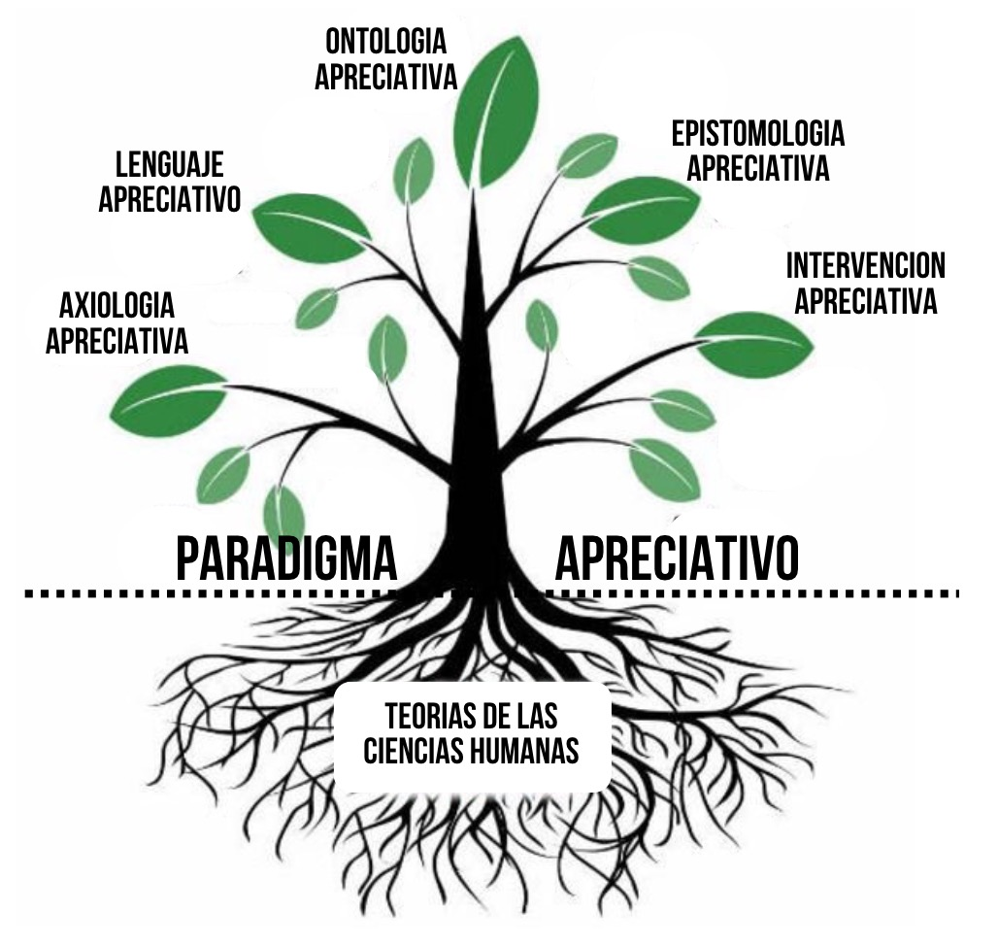
II. LA ONTOLOGÍA APRECIATIVA Y SUS COMPONENTES
La ontología es la ciencia que “trata del ser en general y de sus propiedades transcendentales.” Algunos la ven como una parte de la metafísica y otros como parte de la filosofía. En el campo de las ciencias sociales, la ontología la vemos como un componente de un paradigma y se refiere al conocimiento que tenemos del hombre, del mundo social y del mundo natural y cósmico, es decir cómo los definimos. Este conocimiento lo creamos y formulamos con la generación de teorías que explican la naturaleza del ser humano y de los fenómenos sociales y de cómo estos se relacionan con el mundo natural y cósmico. Y en el caso específico del Paradigma Apreciativo, la Ontología Apreciativa se refiere a esa nueva forma de entender al ser humano, al mundo social (sistemas sociales/organizaciones), y al mundo natural y cósmico. Por lo tanto, los tres componentes de la Ontología Apreciativa son: 1). El Ser Humano, 2). Mundo Social (Sistemas Sociales/Organizaciones), y 3). El Mundo Natural y Cósmico.
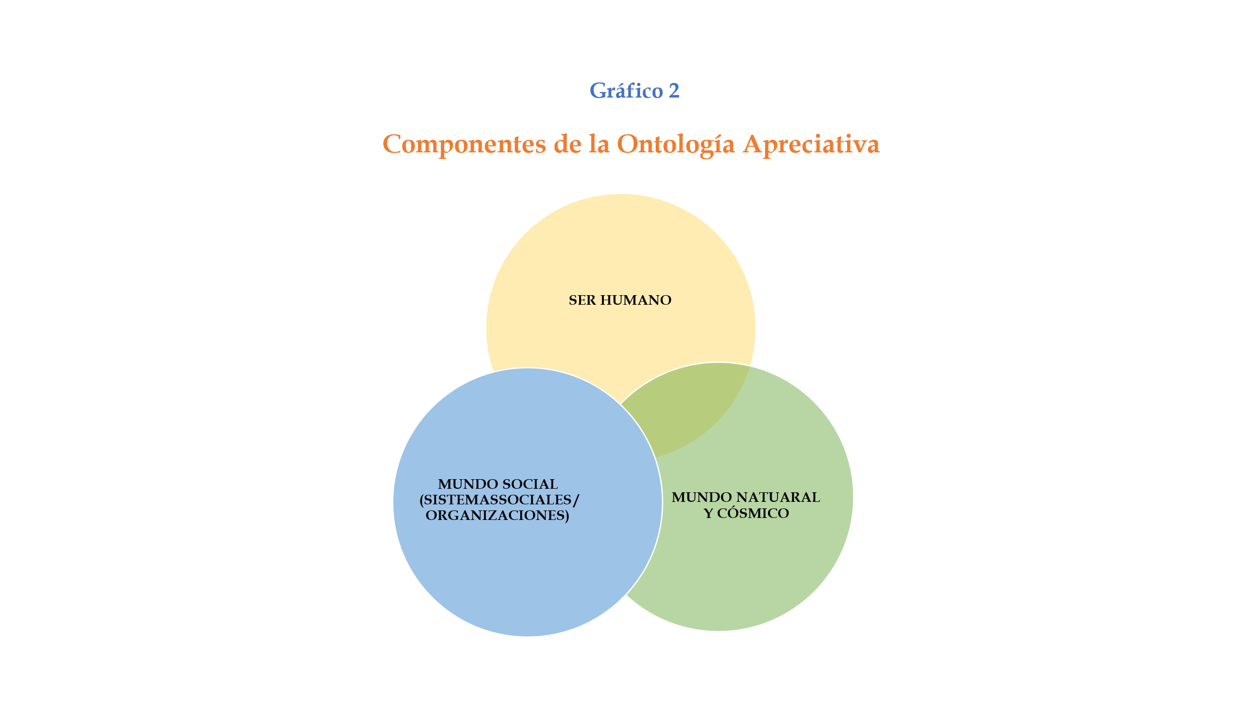
III. LA ONTOLOGIA APRECIATIVA DEL SER HUMANO.
Definamos ahora lo que es el primer componente, es decir, ¿Qué es la Ontología del Ser Humano? Esta es una pregunta que no nos hacemos con la frecuencia que deberíamos porque asumimos que ya conocemos la respuesta. Pero la verdad es que si revisamos la historia vemos que esta pregunta ha sido respondida de muy diferentes maneras y que cada una de esas respuestas nos ofrece una faceta de ese misterio y milagro que es el ser humano. Por ejemplo, Aristóteles lo definió como “un animal racional” y muchos siglos después René Descartes en el siglo XVII dijo: “Yo pienso por eso soy” reconfirmando que la capacidad fundamental del ser humano era su capacidad racional y al hacerlo devaluaron y casi ignoraron su capacidad emocional, posición que dominó en la cultura occidental y global hasta el día de hoy. Desde el Paradigma Apreciativo aceptamos y valoramos, con una actitud apreciativa, todas las definiciones que se han dado del ser humano porque nos recuerdan la complejidad de lo que es. Por eso la Ontología Apreciativa ve al Ser Humano como un Misterio que no podemos comprender ni controlar en su totalidad y como un Milagro por ser el ser más perfecto de la creación. Pero también resaltamos algunas características que ha sido olvidadas o ignoradas por otras filosofías o paradigmas en las ciencias sociales; características que desarrollo en la siguiente sección.
IV. CARACTERÍSTICAS FUNDAMENTALES DE LA ONTOLOGÍA APRECIATIVA DEL SER HUMANO
Cada uno de nosotros tenemos nuestra propia definición de lo que es el ser humano basados en nuestras vivencias personales, formación académica y experiencia profesional como practicantes de la Intervención/Indagación Apreciativa y otras modalidades de cambio social apreciativas. Pero también creo que podemos construir de una manera colaborativa una Ontología Apreciativa del Ser Humano con la que todos nos sintamos de alguna manera identificados. Es desde esta perspectiva que me permito proponer en esta sección, de una manera muy breve, lo que considero que son las 10 características nucleares de la identidad de la Ontología Apreciativa del Ser Humano.
Primera, los seres humanos somos un misterio que no podemos comprender en su totalidad y que nos infunde, a la vez, admiración y desilusión.
Siempre nos encontramos con que hay algo que explicar no podemos y que a la par nos infunde admiración y desilusión porque es capaz de lo mejor y de lo peor. Nunca terminamos de maravillarnos ante la creatividad siempre sorprendente y sin límites del ser humano en todos los campos y actividades (como la tecnología, música, medicina, agricultura, arquitectura, folklore, y un etcétera que no tiene fin). Pero también nunca terminamos de horrorizarnos con la crueldad de algunas de sus conductas criminales y destructivas de la que somos testigos cada día. Esta visión de vernos a nosotros mismos como un misterio cambia radicalmente nuestra relación con nosotros mismos, con los demás y con el mundo natural y cósmico. Por ejemplo, cuando decimos que el ser humano es un Misterio estamos afirmando, entre otras cosas, que, aunque conocemos mucho de él, todavía es mucho más lo que tenemos que conocer, que todavía no hemos encontrado la receta para hacer que consiga su felicidad y su realización de una manera plena y estable. Al mismo tiempo cuando afirmamos que somos un Misterio, vivimos la vida con un sentido de admiración, gratitud, humildad, y esperanza de un futuro mejor que está esperando emerger y que sabemos que es posible si nos comprometemos a crearlo colaborativamente. Esta actitud apreciativa hacia la vida la descubrimos y desarrollamos a través de la Intervención/Indagación Apreciativa y otras modalidades apreciativas de cambio personal y social.
Segunda, lo seres humanos somos una unidad orgánica e indivisible, interconectada e interdependiente.
El ser humano es un organismo donde lo físico, lo racional, lo emocional y operativo están íntimamente conectados y donde lo que hacemos o no hacemos con uno de estos componentes afecta a todos los demás. Pero además este organismo está también conectado con el mundo organizacional, natural y cósmico y está permanentemente afectado por ellos. Somos una unidad orgánica en la que no cabe el dualismo tradicional entre lo corporal y lo psíquico. Nuestro físico condiciona nuestro estado emocional, mental y operacional pero también nuestro estado emocional, mental y operacional influye en nuestro estado físico, lo que se conoce como somatización. La evidencia científica que confirma nuestra unidad orgánica e interconectividad está confirmada por las investigaciones realizadas en diferentes disciplinas como la Neurociencia, y la Psicología Positiva (Rogers and van Dam, 2015).
Desde el Paradigma Apreciativo resaltamos el componente emocional que ha sido casi olvidado por otros paradigmas desde que Aristóteles definió al ser humano como “animal racional”. El resultado de este enfoque en lo racional con el olvido de lo emocional nos ha llevado a esta realidad que parafraseo de lo que una vez leí en un blog de Barbara Fredrickson, autora de varios libros sobre la positividad y las emociones (Fredrickson, 2009), que es a la vez muy descriptivo y retador: nos levantamos pensando que voy a hacer hoy y que voy a decir, pero nos olvidamos hacerlo sintiendo que emociones voy a vivir hoy.
Tercera, los seres humanos poseemos un núcleo de capacidades que
podemos descubrir y desarrollar para lograr nuestra realización personal y
colaborar en la construcción de un mundo social, natural y cósmico mejores.
Este enfoque en el núcleo de capacidades que poseemos como seres humanos ha sido una de las contribuciones más originales y revolucionarias de la Ontología Apreciativa del Paradigma Apreciativo. Podemos afirmar que efectivamente esta visión apreciativa del ser humano surge como reacción al enfoque negativo que dominaba el campo de la investigación y del cambio social en las ciencias sociales (Cooperrider, 2021). La lista de talentos que poseemos los seres humanos es asombrosamente diversa e incluye todos los campos posibles de la actividad humana tanto física, como intelectual, emocional, artística, cultural y profesional.
Una de las capacidades que los seres humanos tenemos que descubrir y desarrollar es la apreciatividad, que en palabras de Laura Isanta, creadora de la palabra “apreciatividad”, es el poder que tenemos de hacer un alto, para reconocer, descubrir y apreciar las cosas, los sucesos y personas que nos rodean, incluidos nosotros mismos para ver el todo, lo que nos gusta y lo que no, lo funcional y disfuncional, para deliberadamente elegir quedarnos con lo con lo nos da vida. (Isanta, 2018, p. 41-65). Pero, como con todo talento humano, tenemos que descubrirlo y cultivarlo con el uso de las modalidades apreciativas de cambio personal y social, como los Diálogos Apreciativos y la Intervención/Indagación Apreciativa. Desde el Paradigma Apreciativo creemos que, en el descubrimiento y desarrollo a nivel individual y colectivo de estas capacidades y cuando las ponemos al servicio de la construcción de un mundo organizacional, natural y cómico mejores, está la fuente principal de realización y felicidad de los seres humanos.

Cuarta, los seres humanos, poseemos un conjunto de limitaciones que podemos controlar y superar.
Este conjunto de limitaciones, que todos experimentamos diariamente, está constituido por toda una serie de limitaciones físicas, mentales, sociales, financieras, materiales, etc. y circunstancias que no podemos controlar y que no nos permiten realizar el sueño ideal de lo que queremos ser como personas y el sueño ideal de lo que quisiéramos para la humanidad. Estas limitaciones son a la vez la fuente de nuestro sufrimiento físico y de nuestras frustraciones emocionales. También son parte de este núcleo negativo todas las tendencias y conductas destructivas, que a veces tenemos hacia nosotros mismos, los otros seres humanos, y el mundo organizacional, natural y cósmico, que a la vez nos horrorizan y nos causan profundo dolor.
Desde el Paradigma Apreciativo aceptamos la existencia de ese conjunto de limitaciones y circunstancias, pero creemos que tenemos el poder de enfrentarlas y de controlarlas y superarlas. Así es como vemos desde la Ontología Apreciativa del Paradigma Apreciativo la naturaleza del ser humano. No negamos ni ignoramos el núcleo de limitaciones que tenemos, sino que las aceptamos y creemos que las podemos controlar y superar con el núcleo de capacidades con las que también hemos sido dotados. Descubrir, controlar y superar a nivel individual y colectivo estas limitaciones es precisamente uno de los objetivos de la Intervención/Indagación Apreciativa y de los otros modelos de cambio social apreciativos. (Varona, 2020; Cooperrider, 2021; Subirana, 2013, Isanta, 2018).
Reconocer los límites de nuestra condición como parte de lo que somos como seres humanos es un acto apreciativo y muy saludable porque nos recuerda lo que somos y nos ayuda a superar la arrogancia que es engañosa, superficial, vana y destructiva tarde o temprano. Y nos hace ser más humildes, comprensivos y compasivos hace nosotros mismos y hacia los otros al mismo tiempo que es una fuente de paz, satisfacción y felicidad.
Quinta, los seres humanos buscamos lo que nos da vida en lo ordinario, extraordinario (éxito) y difícil (fracaso).
Esta capacidad, que G. Marian Kinget llama “La tendencia a la actualización es la más fundamental del organismo en su totalidad. Preside el ejercicio de todas las funciones, tanto físicas como de la experiencia. Tiende constantemente a desarrollar su conservación y su enriquecimiento, teniendo en cuenta las posibilidades y límites de su ambiente”. (Kinget, 1971; y Rogers, C. R. y Kinget, G. M. (1971). Lo cual confirma la definición del ser humano del filósofo español Ortega y Gasset cuando dijo: “Yo soy yo y mi circunstancia” (Ortega y Gasset, 1914) que me permito parafrasear diciendo que “El ser humano es él y sus circunstancias”.
Aspiramos a vivir una vida llena de sentido donde podamos ser felices y realizarnos. Y está felicidad y realización las encontramos cuando podemos disfrutar de unas condiciones de vida confortables y de salud física, mental, emocional y espiritual. Cuando nos sentimos valorados y reconocidos por lo que somos y hacemos a nivel personal y profesional. Pero sobre todo cuando entendemos que nuestra misión última es no solo nuestra felicidad y realización personal sino también el servicio al bienestar común. Es decir, cuando operamos más desde el nosotros que desde el yo. Este secreto de la fuente de felicidad, que todos buscamos de maneras diferentes, nunca lo acabamos de encontrar porque es escurridizo y no la podemos controlar en su totalidad. Pero también la felicidad y la realización la encontramos cuando somos capaces de aceptar nuestras limitaciones y seguimos luchando, sin dejarnos vencer, por el bien común personal y común. Es en este proceso de vivir con ilusión, gratitud, moderación, esperanza, solidaridad y humildad donde encontramos esos remansos de paz, felicidad, realización que nos dan vida. Desde el Paradigma Apreciativo creemos que los seres humanos tenemos el poder de descubrir lo que nos da vida y vivirlo a través del uso cíclico de la Intervención/Indagación Apreciativa y de los otros modelos apreciativos del cambio personal y social. 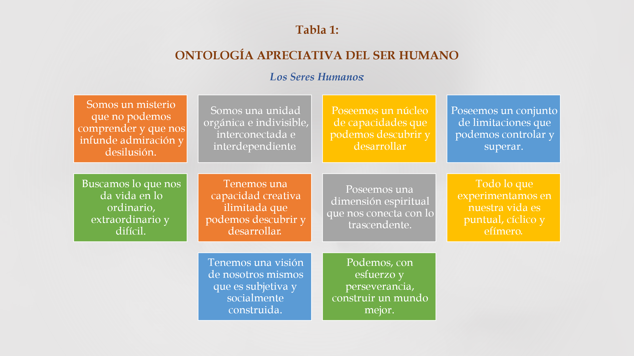

Sexta, los seres humanos tenemos una capacidad creativa ilimitada que podemos descubrir y desarrollar.
Solo observemos lo que la creatividad humana ha sido capaz de lograr en todos los campos de la actividad humana como la tecnología, la medicina, el arte, la música, arquitectura, agricultura, etc. y lo que está esperando emerger. Para el Paradigma Apreciativo “todos podemos ser creadores originales” (Cooperrider, 2021, p. 29). Todos tenemos el poder de anticipar una manera diferente de actuar y ser creadores originales si nos atrevemos a hacerlo con disciplina y perseverancia y sin miedo a equivocarnos y al qué dirán y si, sobre todo, introducimos la creatividad en los programas de educación y la practicamos en nuestra vida cotidiana y profesional. Uno de los objetivos principales de la Investigación Apreciativa (Varona, 2023, 2024) es la creación de nuevo conocimiento teórico y práctico. Quizás la característica más original de la Investigación Apreciativa, según lo afirma el propio Cooperrider es su dimensión prospectiva, es decir, el de ser un modelo de investigación cuyo objetivo fundamental es la creación de teoría que permita anticipar y proyectar las posibilidades para la construcción de un futuro mejor para el ser humano y los sistemas sociales y naturales y cósmicos en los que se desenvuelve el ser humano (Cooperrider, 2021, p. 15-39). Por otra parte, todo el proceso de la Intervención/Indagación Apreciativa se centra en generar creatividad con especial énfasis en las fases de Soñar el futuro ideal que queremos que emerja y en la de Diseñar la cultura y estructura de ese futuro ideal que queremos crear (Varona, 2020).

Séptima, los seres humanos poseemos una dimensión espiritual que nos conecta con lo trascendente.
Esta dimensión espiritual nos permite generar relaciones profundas mentales y emocionales con realidades y fuerzas que son inmateriales y que transcienden la dimensión física de nuestra condición como seres humanos y a las que nombramos y nos relacionamos de muy diferentes maneras. Como es el caso de los que creemos en Dios, Allah u otras deidades y practicamos la meditación, la oración, el yoga, etc. Para el Paradigma Apreciativo esta dimensión es fundamental para entender al ser humano porque es en ella en la que muchos de los seres humanos encuentran lo que les da vida, el sentido más profundo de su existencia y la fuente de felicidad y de compromiso con la construcción de un ser humano y de un mundo organizacional y natural mejores. Desde la práctica de la Intervención/Indagación Apreciativa y otras modalidades apreciativas de cambio personal y social, sabemos que esta dimensión espiritual y trascendente es sumamente transformadora y poderosa.

Octava, todo lo que experimentamos los seres humanos en nuestra vida es puntual, cíclico y efímero.
Esta condición permanente de cambio, que es puntual, cíclica, y efímera, aparece ya confirmada en la cultura Maya a quien se atribuye este dicho y metáfora: “Todo en la vida pasa y vuelve como el viento”. Los seres humanos estamos en permanente cambio corporal (sensaciones de bienestar o malestar, dolor o placer); emocional (cómo nos sentimos y qué sentimos con relación a los otros, lo social, y lo natural); racional (que pesamos de nosotros mismos y de los otros, lo social y mundo natural); y operativo (cómo actuamos con relación a nosotros, los demás y el mundo organizacional y natural). Todo es muy puntual en nuestra vida, transitorio (pasa en un momento y desaparece) y todo es cíclico (se repite) pasa y se va y vuelve a pasar, pero siempre es diferente de alguna manera, como el viento y como las olas del mar.
Y todos estos cambios sucede en el momento que los factores que lo hacen posible se encuentran (teoría del Encuentro). Algunos de los cuales podemos controlar, pero otros no. Por ejemplo, nosotros podemos como cambiar nuestras emociones, pensamientos y acciones decidiendo ir a la playa, a un restaurante, a una iglesia, etc. y esperar a que todos los factores que se tienen que encontrar se encuentren para que emerja el cambio, la nueva emoción, idea, decisión, acción, etc. Si vivimos cada momento o experiencia con esta actitud vamos a vivir la vida con más apreciatividad, realismo, intensidad, y como una oportunidad para aprender de ella. Quizás la metáfora viento sea la mejor metáfora para entender lo que es el ser humano. Un ser que como el viento es puntual, cíclico, frágil, efímero y evasivo. Todos quisiéramos ser apreciativos y tener emociones más positivas siempre pero no lo acabamos de lograr. Por eso necesitamos la Intervención/Indagación Apreciativa, los Diálogos Apreciativos, y todas las otras diferentes modalidades de cambio personal y social apreciativas para abrazar la puntualidad, fragilidad, efimeridad y ciclicidad de nuestra condición humana y activar los recursos apreciativos que tenemos para superarla.
Novena, los seres humanos tenemos una visión de nosotros mismos que es subjetiva y socialmente construida.
Para el Paradigma Apreciativo la manera cómo nos vemos y definimos es una construcción social (Teoría de la Construcción Social) que comenzamos a construir desde el momento que nacemos a través de la relación y el lenguaje (comunicación) con otros seres humanos y con el mundo organizacional y natural en el que vivimos. Cuando decimos que la visión que tenemos de los seres humanos es una construcción social y subjetiva estamos diciendo, primero, que tenemos diferentes opiniones de lo que es el ser humano y de cómo lo cambiamos; segundo, que tenemos que aceptar, respetar y valorar esas diferencias; y tercero, que también tenemos la opción de compartirlas y la libertad de optar por la que nos parece más transformadora y poderosa. Estas posibilidades las descubrimos y las activamos a través de la Intervención/Indagación Apreciativa y de otros modelos de cambio apreciativo. Desde el Paradigma Apreciativo vemos al ser humano como el resultado de la interacción entre el yo y de las circunstancias que nos rodean, como lo afirma el filósofo español Ortega y Gasset cuando dijo: “el hombre es él y sus circunstancias” ( Ortega y Gasset, 1914) y también compartimos con Martin Buber que el ser humano se construye en el dialogo con otros seres humanos y con Dios (Buber, 1971)
Décima, los seres humanos podemos, con esfuerzo y perseverancia, construir un mundo mejor si activamos los poderes innatos que poseemos.
Los poderes innatos que poseemos y que tenemos que activar son muchos, pero quisiera destacar algunos de ellos. El primero es el poder de estar en un estado permanente de superación, creatividad y compromiso para vivir una vida más plena y construir un mundo mejor. Desde el Paradigma Apreciativo creemos que siempre podemos mejorar como vivimos, como pensamos, como sentimos, como nos comportamos, como trabajamos y como hacemos las tareas diarias. Pero mantener este estado de superación requiere de otros poderes que también poseemos los seres humanos, como el poder de generar la motivación es decir el deseo de hacerlo y el poder de sacrificarnos para conseguirlo. Y lo más maravilloso es que los seres humanos tenemos también la capacidad de descubrir y desarrollar esos poderes innatos con la práctica de la Intervención/Indagación Apreciativa y el de otras modalidades apreciativas de cambio social. Podemos entonces afirmar que el “tendón de Aquiles” en el ser humano no es que no tengamos, sino que no activamos los poderes de los que estamos dotados. O puesto en lenguaje apreciativo, el punto más fuerte de los seres humanos es que tenemos los poderes que necesitamos para ser mejores y construir el futuro que soñamos y el poder de activarlos.
Podemos ser mejores y construir un mundo mejor si nos esforzamos y perseveramos en ello. El camino no va a ser fácil y tenemos que hacerlo andando, como dijo el poeta español Antonio Machado: “Caminante no hay camino, se hace camino al andar…Caminante son tus huellas el camino” (Machado, 1912, Loc. 197). Somos y construimos en proporción a lo que estamos dispuestos a sacrificar y al esfuerzo que estamos dispuesto a poner en ello hasta conseguirlo. ¡No escusas! Estamos hablando de esfuerzo, perseverancia, disciplina, coraje, y sacrificio, algo de lo que no oímos mucho desde el Paradigma Apreciativo, de donde quizás enfatizamos más los momentos efímeros que nos acarician pero que pasan, como el viento suave, sin dejar huella. Tenemos que recuperar la sabiduría acumulada por la experiencia de nuestros antepasados que nos dejaron mensajes como: “Lo que vale cuesta”; “Cosechamos lo que sembramos”; “El hortelano tiene que cuidar su huerto si quiere cosechar sus frutos”. En ese proceso de construcción de lo que queremos ser y de un futuro mejor para la humanidad, tenemos que contar con la ayuda de otros porque solo no podemos.
Parar descubrir y desarrollar cada una de estas 10 características de la Ontología Apreciativa del Ser Humano tenemos la Intervención/Indagación Apreciativa y otras metodologías apreciativas de cambio social. Y, por otra parte, estas 10 características de la Ontología Apreciativa del Ser Humano son los pilares que fundamentan y guían la práctica de la Intervención Apreciativa. Me gustaría que nos preguntáramos ahora, ¿Tenemos presentes estas características a la hora de planificar una Intervención Apreciativa? ¿Cómo afectaría la forma en cómo la realizamos y el impacto en el cambio que queremos conseguir?
V. BASES TEÓRICAS Y EMPÍRICAS DE LA ONTOLOGÍA APRECIATIVA
5. 1. Bases Teóricas de la Ontología Apreciativa
Las bases teóricas de la Ontología Apreciativa del Ser Humano desde el Paradigma Apreciativo, como ya lo he indicado, no han sido todavía investigadas y documentadas, sin embargo, esto no significan que no existan. Estas bases teóricas están presentes de una manera implícita y asistemática en las múltiples publicaciones que se han hecho, sobre lo que se conoce en el mundo inglés como Appreciative Inquiry, desde su creación en 1986 por David Cooperrider y por otros muchos autores, hasta el día de hoy (Cooperrider, 2021; Barrett and Fry, 2005; Subirana y Cooperrider, 2013; Isanta, 2023, 2018; Varona, 2020). Las bases teóricas fundamentales, pero no las únicas, de la Ontología Apreciativa del Ser Humano tienen su origen en la teoría de la Construcción Social y cómo esta teoría concibe la naturaleza del ser humano. El principio fundamental de la teoría de la Construcción Social sobre el ser humano es que los seres humanos construimos nuestra visión de la realidad a través del lenguaje que usamos, es decir de las palabras que usamos en nuestras relaciones sociales y laborales. (Gergen and Gergen, 2004, pp.16-17). Y esta teoría también afirma que es a través del lenguaje como podemos generar diferentes formas de diálogo que nos pueden llevar a coconstruir nuevas y diferentes visiones del ser humano y del mundo organizacional, natural y cósmico.
5. 2. Bases Empíricas de la Ontología Apreciativa
El poder de la Ontología Apreciativa del Ser Humano está confirmado de una manera sólida y consistente por la evidencia empírica es decir la basada en la experiencia personal, grupal, comunitaria y la que recogemos en nuestra práctica global de la Intervención/Indagación Apreciativa. Quizás la evidencia empírica más poderosa que podemos presentar por ahora sobre la Ontología Apreciativa del Ser Humano sea la de nuestra propia experiencia, a través de la cual descubrimos como el ser humano y su comportamiento es un misterio que no podemos entender ni controlar en su totalidad y que al mismo tiempo nos asombra y decepciona. Esta evidencia empírica, por otra parte, se ve confirmada también por el testimonio de la mayoría de la gente que ha participado en el proceso de una Intervención/Indagación Apreciativa a nivel personal, grupal u organizacional algunas de las cuales están recogidas en las numerosas publicaciones que existen (libros y artículos publicados) y el testimonio compartido en las cumbres y encuentros apreciativos realizados a nivel global como los AI JAMS (Encuentros Globales Virtuales que se celebran anualmente organizadas por el centro Cooperrider for Appreciative Inquiry: https://www.centerforappreciativeinquiry.net/ y las publicaciones en el IA Practitioner International Journal: https://aipractitioner.com/ ; y a nivel regional, como los Webinars promovidos a nivel iberoamericano por la Red Iberoamericana de Practicantes y Académicos del Paradigma Apreciativo (RIPAPA). Con respecto a la evidencia científica, es decir la que se consigue cuando se usa un método científico de investigación y que genera una explicación o teoría, existen también publicaciones que lo confirman (Mandal, 2022; Varona, 2021).

VI. ¿POR QUÉ ES IMPORTANTE DESCUBRIR Y DEFINIR LA ONTOLOGÍA APRECIATIVA DEL SER HUMANO?

Toda Intervención/Indagación Apreciativa y actividad humana de cambio personal y social está inspirada y fundamentada en una ontología, es decir en una visión, consciente o no, explícita o implícita, de lo que es el ser humano. Por ejemplo, las cuatro fases nucleares de la metodología de la Intervención/Indagación Apreciativa surgen cuando Cooperrider reconoce que en el ser humano: primero, hay un núcleo positivo que tenemos que descubrir (Fase Descubrir); segundo, tiene la capacidad de anticipar, visualizar, e imaginar un futuro mejor (Fase Soñar); tercero, puede realizar sus sueños cuando los concretizamos en valores y compromisos de acción concretos (Fase Diseñar); y cuarto, necesita para mantener vivos sus compromisos el participar en programas de motivación, educación y valoración (evaluación) (Fase Vivir). Consecuentemente, la práctica de la Intervención/Indagación Apreciativa tiene que estar inspirada, fundamentada y guiada por la Ontología Apreciativa del Ser Humano desde el Paradigma Apreciativo. Es desde esta visión que tenemos que decidir qué hacemos, porqué lo hacemos, cómo lo hacemos, qué debemos cambiar y sobre todo qué debemos crear para ser más efectivos y coherentes en nuestro trabajo cuando actuamos como facilitadores de cambio personal y social.

CONCLUSIÓN
Espero haber logrado con este ensayo el objetivo de abrir una ventana para comenzar a ver al ser humano desde la Ontología Apreciativa del Paradigma Apreciativo. Y que la invitación a acompañarme a descubrirlo a través de esta ventana haya sido una experiencia enriquecedora e inspiradora. Estoy consciente de que lo que presento en este ensayo se queda muy corto de lo que es posible. Profundizar en lo que es la Ontología Apreciativa es una tarea que nos corresponde a todos los académicos y practicantes del Paradigma Apreciativo. Por eso quiero terminara invitándote a que compartas tu version y que caminemos juntos para construir nuestra visión de la Ontologia Apreciativa del Ser Humano.

REFERENCIAS
Barrett, F. B., and Fry, R. E., (2005). Appreciative Inquiry: A Positive Approach to Building Cooperative Capacity. Chagrin Falls, Ohio: Taos Institute Publication.
Buber, M. (1971). I and Thou. Simon & Schuster. ISBN 0684717255
Cooperrider, D. (2021). Prospective Theory: Appreciative Inquiry: Toward a Methodology for Understanding and Enhancing Organizational Innovation. Kindle Edition.
Deal, T. and Kennedy, A. (1982). Corporate Culture: Rites and Rituals of Corporate life. Addison Wesley.
Fredrickson, B. (2009). Positivity: Top-Notch Research Reveals the 3-to-1 Ratio That Will Change Your Life. Potter/Ten SPEED/Harmony/Rodale Publisher.
Gergen, K. J. & Gergen, M. (2004). Social Construction: Entering the Dialogue. Chagrin Falls, Ohio. Taos Institute Publications.
Isanta, L. (2023). Apreciatividad en Acción. Buenos Aires: Granica. Libro digital: ISBN 978-987-893-595-9
Isanta, L. (2018). Apreciatividad . El Arte de Percibir lo Valioso. Buenos Aires: Granica. Libro digital: ISBN 987-950-641-950-9
Kinget, G. M. El Método no directivo. En Rogers, Carl R. y G. Marian Kinget. (1971). Psicoterapia y Relaciones Humanas. Teoría y práctica de la terapia no directiva. Madrid, Barcelona: Alfaguara.
Machado, A. (1912) Proverbios y cantares (XXIX). Loc. 197, Kindle Edition
Ortega y Gasset (1914). Meditaciones del Quijote. Revista de Occidente en Alianza Editorial.
Papa Francisco (2015). Carta Encíclica: Laudato Si’ Cuidado de Nuestra Casa Común.
Rogers, C. R. y Kinget, G. M. (1971). Psicoterapia y Relaciones Humanas. Teoría y práctica de la terapia no directiva. Madrid, Barcelona: Alfaguara.
Subirana, M. y Cooperrider, D., (2013). Indagación Apreciativa. Un enforque innovador para la transformación personal y de las organizaciones. Barcelona, España: Editorial Kairós.
Varona, F. (2024). Appreciative Language of the Appreciative Paradigm. Apreciativo IA Practitioner Journal. May 2024. ISBN 978-1-907549-59-5 dx.doi.org/10.12781/978-1-907549-59-5 https://aipractitioner.com/
Varona, F. (2024). Appreciative Research from the Appreciative Paradigm: A New Research Model for the Social Sciences. IA Practitioner Journal. February 2024. Volume 26. Number 1. ISBN 978-1-907549-58-8 https://aipractitioner.com/
Varona, F. (2024). La Axiologia Apreciativa del Paradigma Apreciativo. Research Gate: DOI: 10.13140/RG.2.2.29997.46569
Varona, F. (2024). La Investigación Apreciativa desde el Paradigma Apreciativo. Un nuevo modelo de investigación en las ciencias sociales. (2ª. Ed. 2024). Research Gate: http://dx.doi.org/10.13140/RG.2.2.34171.28965
Varona, F. (2023). The Appreciative Paradigm. From Methodology to Paradigm. IA Practitioner Journal. November 2023. Volume 25 Number 4. ISBN 978-1-907549-57-1. dx.doi.org/10.12781/978-1-907549-57-1-2 https://aipractitioner.com/
Varona, F. (2023). El Lenguaje Apreciativo del Paradigma Apreciativo. Research Gate: http://dx.doi.org/10.13140/RG.2.2.28682.24004
Varona, F. (2023). El Paradigma Apreciativo. De la Metodología al Paradigma. Research Gate: DOI:10.13140/RG.2.2.34954.48324
Varona, F. (2020, 2da. Edición). La Intervención Apreciativa. Un Nuevo Paradigma para el Cambio Positivo en las Organizaciones para Profesores, Estudiantes Universitarios, Consultores y Gerentes. Barranquilla, Colombia: Editorial Universidad del Norte.

